实验六 jQuery动画与插件

一、实验学时 2学时

二、实验目的
(一)掌握jQuery动画方法的使用，能灵活利用这些方式实现动态效果。
(二)掌握jQuery插件的基本写法和使用。

三、实验要求
(一)在E盘下建立一个文件夹，命名为实验六，将本次实验内容的所有网页保存在该文件夹下。

四、实验内容：
(一)新建一个HTML页面，练习并掌握jQuery中动画相关方法的使用。
(1)show()和hide()
(2)fadeIn()和fadeOut()
(3)slideUp()和slideDown()
(4)toggle()、fadeToggle()、slideToggle()、fadeTo()
(5)自定义动画animate ()
(6)停止动画stop()
(二) 新建一个HTML页面，输入下面的代码，运行效果如图6-1所示。

图6-1图片轮换初始效果
<!doctype html>
<html>
<head>
<meta charset="utf-8">
<title>无标题文档</title>
<style>
*{
padding:0;
margin:0;}
body{
margin:50px;}
.content{
width:540px;}
.scroll_top{
height:51px;
background:url(images1/dd_scroll_top.gif) no-repeat;
}
.scroll_mid ul{
list-style:none;}
.scroll_mid{
background-color:#f2f2f3;
border-left:1px solid #d6d5d6;
border-right:1px solid #d6d5d6;
height:180px;
padding:5px 0 5px 5px;
overflow:hidden;
position:relative;
}
.scroll_number{
position:absolute;
right:10px;
top:15px;}
.scroll_number li{
width:13px;
height:16px;
font-size:12px;
border:1px solid #999;
margin-top:5px;
text-align:center;}
.scroll_end{
height:8px;
background:url(images1/dd_scroll_end.gif) no-repeat;}
.scroll_number_hover{
background-color:#FC3;
color:#fff;}
</style>
<script src="jquery-3.1.0.min.js" type="text/javascript"></script>
<script>
//输入代码
</script>
</head>
<body>
<div class="content">
<div class="scroll_top"></div>
<div class="scroll_mid">
<ul class="scroll_img">
<li><img src="images1/dd_scroll_1.jpg"></li>
<li><img src="images1/dd_scroll_2.jpg"></li>
<li><img src="images1/dd_scroll_3.jpg"></li>
<li><img src="images1/dd_scroll_4.jpg"></li>
<li><img src="images1/dd_scroll_5.jpg"></li>
<li><img src="images1/dd_scroll_6.jpg"></li>
</ul>
<ul class="scroll_number">
<li>1</li>
<li>2</li>
<li>3</li>
<li>4</li>
<li>5</li>
<li>6</li>
</ul>
</div>
<div class="scroll_end"></div>
</div>
</body>
</html>
要求：1、熟悉初始文档结构。
2、在上面程序中添加jQuery代码，实现轮播图效果，具体功能要求如下：
(1) 实现图片的自动轮换(图片的显示时，对应右边的数字加上相应的样式)；
(2)当用户鼠标移入数字上时，自动轮播停止，图片和文字的变换跟随鼠标移入的数字相应变换，当用户鼠标移出数字时，自动轮播继续。
思考：1、如何让显示的图片与移入的数字对应？
(三)在掌握上面轮播图的基础上完成图6-2所示轮播图效果。

图6-2图片轮换初始效果
要求：1、熟悉初始文档结构。
2、在上面程序中添加jQuery代码，实现轮播图效果，具体功能要求如下：
(1) 实现图片的自动轮换(下面小图下方显示绿色区域，中间文字和上面的大图相应变化)；
(2)当用户鼠标移入下面下图片上和向左向右按钮时停止自动轮播，同时可以控制图片的轮播；当用户鼠标移出下面下图片上和向左向右按钮时自动轮播启动。
思考：1、如何实现单击按钮控制图片变换。？

<!DOCTYPE html>
<html lang="en">
<head>
<meta charset="UTF-8">
<title>Document</title>
<style>
*{
padding:0;
margin:0;
}
body{
margin-top: 50px;
}
.main{
width: 700px;
margin:0 auto;
}
.bigimg {
height: 320px;
position: relative;
overflow:hidden;
}
.bigimg .tip {
width: 660px;
height: 53px;
padding-left:20px;
padding-right:20px;
position: absolute;
left:0;
/*top:267px;*/
bottom:0;
background-color: rgba(0,0,0,0.8);
/*z-index: 10;*/
}
.bigimg .tip h3 {
/*margin-top:12px;*/
line-height: 53px;
color: #98E404;
font-size: 28px;
float:left;
font-weight: 500;
}
.bigimg .tip a{
width: 30px;
height: 29px;
display: block;
float: right;
margin-top: 12px;
margin-left:5px;
text-indent:-9999px;
}
.bigimg .tip a.l{
background:url(images/icon_focus_switch.png) no-repeat 0 0;
}
.bigimg .tip a.l:hover {
background: url(images/icon_focus_switch.png) no-repeat -30px 0;
}

.bigimg .tip a.r{
background: url(images/icon_focus_switch.png) no-repeat -60px 0;
}

.bigimg .tip a.r:hover {
background: url(images/icon_focus_switch.png) no-repeat -90px 0;
}
.smallimg {
padding: 10px 5px;
background-color: #000;
}
.smallimg ul {
list-style: none;
overflow: hidden;
}
.smallimg ul li {
float: left;
width: 60px;
margin: 0 4px 0 5px;
text-align: center;
position: relative;
}
.smallimg ul li img{
width: 100%;
display: block; /*消除4px的误差*/
}
.smallimg ul li span{
position: absolute;
bottom: 0;
left: 0;
width:60px;
height: 6px;
background-color: #98E404;
display:none;
}
/*.smallimg ul li::after{
content: "";
position: absolute;
bottom: 0;
left: 0;
width:60px;
height: 6px;
background-color: transparent;
}*/
</style>
<script src="jquery-3.1.0.min.js" type="text/javascript">
</script>
<script>
$(function(){
//输入代码
})
</script>
</head>
<body>
<div class="main">
<div class="bigimg">
<img src="images/b01.jpg" alt="第1张图的描述信息"/>
<img src="images/b02.jpg" alt="第2张图的描述信息" />
<img src="images/b03.jpg" alt="第3张图的描述信息" />
<img src="images/b04.jpg" alt="第4张图的描述信息" />
<img src="images/b05.jpg" alt="第5张图的描述信息" />
<img src="images/b06.jpg" alt="第6张图的描述信息" />
<img src="images/b07.jpg" alt="第7张图的描述信息" />
<img src="images/b08.jpg" alt="第8张图的描述信息" />
<img src="images/b09.jpg" alt="第9张图的描述信息" />
<img src="images/b10.jpg" alt="第10张图的描述信息" />
<div class="tip">
<h3>第1张图的描述信息</h3>
<a class="r" href="javascript:;">右</a>
<a class="l" href="javascript:;">左</a>
</div>
</div>
<div class="smallimg">
<ul>
<li><img src="images/small01.jpg" /><span></span></li>
<li><img src="images/small02.jpg" /><span></span></li>
<li><img src="images/small03.jpg" /><span></span></li>
<li><img src="images/small04.jpg" /><span></span></li>
<li><img src="images/small05.jpg" /><span></span></li>
<li><img src="images/small06.jpg" /><span></span></li>
<li><img src="images/small07.jpg" /><span></span></li>
<li><img src="images/small08.jpg" /><span></span></li>
<li><img src="images/small09.jpg" /><span></span></li>
<li><img src="images/small10.jpg" /><span></span></li>
</ul>
</div>
</div>
</body>
</html>
(三) 新建一个HTML页面，输入下面的代码，运行效果如图6-3所示。
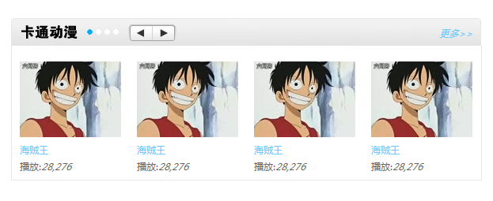
图6-3图片展示初始效果
要求：1、熟悉初始文档结构。
2、在上面程序中添加jQuery代码，实现图片效果，具体功能要求如下：
(1) 单击上面向左向右的按钮，控制下方图片的向左向右滑动展示 ，同时相应的小白点变换为小蓝点。
思考：1、如何利用动画方法实现图片的滑动？
页面结构代码如下：

<!doctype html>
<html>
<head>
<meta charset="utf-8">
<title>无标题文档</title>
<script src="jquery-3.3.1.min.js" type="text/javascript">
</script>
<style>
*{ margin:0;
padding:0;}
body{
margin-top:50px;}
.v_show{
width:595px;
margin: 0 auto;
}
.v_caption { height:35px; overflow:hidden; background:url(img/btn_cartoon.gif) no-repeat 0 0; }
.v_caption h2{
width:84px; height:35px; background:url(img/btn_cartoon.gif) no-repeat 0 -100px; text-indent:-9999px; float:left;}
.highlight_tip{ float:left; margin:14px 0 0 10px;}
.highlight_tip span { display:block; float:left;width:7px; height:7px; margin:0 2px; background:url(img/btn_cartoon.gif) no-repeat 0 -320px; overflow:hidden; text-indent:-9999px;}
.highlight_tip .current { background-position:0 -220px; }
.change_btn{float:left; margin:7px 0 0 10px; }
.change_btn span{display:block; float:left; width:30px; height:23px; overflow:hidden; background:url(img/btn_cartoon.gif) no-repeat; text-indent:-9999px; cursor:pointer; }
.change_btn .prev { background-position:0 -400px; }
.change_btn .next { width:31px; background-position:-30px -400px; }
.v_caption em{float:right; margin-right:12px;line-height:35px;}
.v_caption em a{ text-decoration:none; color:#6CF; font-size:12px;}
.v_caption em a:hover{ color:#F00; text-decoration:underline;}
.v_content { position:relative; width:593px; height:170px; border-left:1px solid #E7E7E7; border-right:1px solid #E7E7E7; border-bottom:1px solid #E7E7E7; overflow:hidden;}
.v_content_list { position:absolute;top:0px; left:0px; width:2500px;height:140px; padding:20px 0 10px 0;}
.v_content_list ul{ list-style:none;}
.v_content_list ul li{ float:left;margin:0 10px 0;}
.v_content_list ul li h4{ font-weight:normal;}
.v_content_list ul h4 a{ text-decoration:none; color:#6CF; font-size:12px;}
.v_content_list ul h4 a:hover{color:#F00; text-decoration:underline;}
.v_content_list ul li span{color:#666; font-size:12px; margin-top:10px;}
</style>
<script src="jquery-3.3.1.min.js" type="text/javascript"></script>
<script>
//输入代码
</script>
</head>
<body>
<div class="v_show">
<div class="v_caption">
<h2 class="cartoon">卡通动漫</h2>
<div class="highlight_tip">
<span class="current">1</span><span>2</span><span>3</span><span>4</span>
</div>
<div class="change_btn">
<span class="prev" >上一页</span>
<span class="next">下一页</span>
</div>
<em><a href="#">更多>></a></em>
</div>
<div class="v_content">
<div class="v_content_list">
<ul>
<li><a href="#"><img src="img/01.jpg" alt="海贼王" /></a><h4><a href="#">海贼王</a></h4><span>播放:<em>28,276</em></span></li>
<li><a href="#"><img src="img/01.jpg" alt="海贼王" /></a><h4><a href="#">海贼王</a></h4><span>播放:<em>28,276</em></span></li>
<li><a href="#"><img src="img/01.jpg" alt="海贼王" /></a><h4><a href="#">海贼王</a></h4><span>播放:<em>28,276</em></span></li>
<li><a href="#"><img src="img/01.jpg" alt="海贼王" /></a><h4><a href="#">海贼王</a></h4><span>播放:<em>28,276</em></span></li>
<li><a href="#"><img src="img/02.jpg" alt="哆啦A梦" /></a><h4><a href="#">哆啦A梦</a></h4><span>播放:<em>33,326</em></span></li>
<li><a href="#"><img src="img/02.jpg" alt="哆啦A梦" /></a><h4><a href="#">哆啦A梦</a></h4><span>播放:<em>33,326</em></span></li>
<li><a href="#"><img src="img/02.jpg" alt="哆啦A梦" /></a><h4><a href="#">哆啦A梦</a></h4><span>播放:<em>33,326</em></span></li>
<li><a href="#"><img src="img/02.jpg" alt="哆啦A梦" /></a><h4><a href="#">哆啦A梦</a></h4><span>播放:<em>33,326</em></span></li>
<li><a href="#"><img src="img/03.jpg" alt="火影忍者" /></a><h4><a href="#">火影忍者</a></h4><span>播放:<em>28,276</em></span></li>
<li><a href="#"><img src="img/03.jpg" alt="火影忍者" /></a><h4><a href="#">火影忍者</a></h4><span>播放:<em>28,276</em></span></li>
<li><a href="#"><img src="img/03.jpg" alt="火影忍者" /></a><h4><a href="#">火影忍者</a></h4><span>播放:<em>28,276</em></span></li>
<li><a href="#"><img src="img/03.jpg" alt="火影忍者" /></a><h4><a href="#">火影忍者</a></h4><span>播放:<em>28,276</em></span></li>
<li><a href="#"><img src="img/04.jpg" alt="龙珠" /></a><h4><a href="#">龙珠</a></h4><span>播放 <em>57,865</em></span></li>
<li><a href="#"><img src="img/04.jpg" alt="龙珠" /></a><h4><a href="#">龙珠</a></h4><span>播放 <em>57,865</em></span></li>
<li><a href="#"><img src="img/04.jpg" alt="龙珠" /></a><h4><a href="#">龙珠</a></h4><span>播放 <em>57,865</em></span></li>
<li><a href="#"><img src="img/04.jpg" alt="龙珠" /></a><h4><a href="#">龙珠</a></h4><span>播放 <em>57,865</em></span></li>
</ul>
</div>
</div>
</div>
</body>
</html>
(四) 新建一个HTML页面，输入下面的代码并掌握在jQuery原型上添加方法的实现。
<!DOCTYPE html>
<html lang="en">
<head>
<meta charset="UTF-8">
<title>在jQuery原型上添加bgColor方法</title>
<script src="jquery-1.12.4.js"></script>
<script>
$(function(){
//jQuery原型上添加方法
$.fn.bgColor = function(value){
// this是调用该方法的jQuery对象
if(value==undefined) return this.css("backgroundColor");
else this.css("backgroundColor",value);
return this; //保证设置性操作后可以链式书写
}
$("h1").bgColor("yellow"); //设置颜色
console.log($("h1").bgColor()); //获取颜色
})
</script>
</head>
<body>
<h1>河南科技大学</h1>
</body>
</html>
(五) 新建一个HTML页面，输入下面的代码，掌握jQuery插件的写法。
<!DOCTYPE html>
<html lang="en">
<head>
<meta charset="UTF-8">
<title>在jQuery原型上添加方法</title>
<script src="jquery-1.12.4.js"></script>
<script src="jquery.color.js"></script>
<script>
$(function(){
$("h1").bgColor("yellow").width(200);
$("h1").color("pink");
})
</script>
</head>
<body>
<h1>河南科技大学</h1>
</body>
</html>
其中jquery.color.js文件中的代码如下：
;(function($){
$.fn.extend({ //可以添加多个方法
"color":function(value){
if(value==undefined) return this.css("color");
else return this.css("color",value);
},
"bgColor":function(value){
if(value==undefined) return this.css("backgroundColor");
else return this.css("backgroundColor",value);
}
})
// $.fn.color = function(value){ //一次添加一个方法
// if(value==undefined) return this.css("color");
// else return this.css("color",value);}
})(jQuery);
(六) 新建一个HTML页面，输入下面的代码，实现瀑布流布局，如图6-6所示。
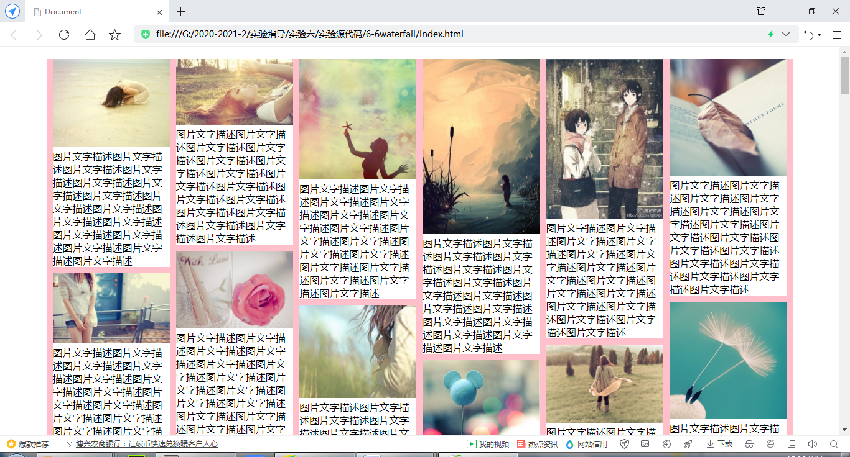
图6-6 瀑布流效果
<!DOCTYPE html>
<html lang="en">
<head>
<meta charset="UTF-8">
<title>Document</title>
<style>
body,p{
padding: 0;
margin:0;
}
.items{
width: 1200px;
background-color: pink;
margin:20px auto;
position: relative;
}
.items div{
background-color: #fff;
}
.items div img{
width: 100%;
}
</style>
<script src="jquery-3.3.1.min.js" type="text/javascript"></script>
<script>
$(function(){
var contains=$(".items");
var cWidth=contains.width();
var items=contains.children();
var column=6; //列的个数
var gap=10; //列与列之间的缝隙
var tgap=10;
// var width=(cWidth-(column-1)*gap)/column; //每一列的宽度
var width=(cWidth-(column+1)*gap)/column; //每一列的宽度
var h=[]; //数组来存储每一列的高度
items.each(function(index,val){
//console.log(index,val);
$(val).css({
"width":width,
"position":"absolute"
})
if(index<column)
{
$(val).css({
"top":0,
// "left":index*(width+gap)
"left":index*(width+gap)+gap
})
h.push($(val).height()+tgap);
}
else{
var min_index=0;
var min_val=h[0];
for(var i=0;i<h.length;i++)
if(h[i]<min_val)
{min_val=h[i];
min_index=i;
}
$(val).css({
"top":min_val,
// "left":min_index*(width+gap)
"left":min_index*(width+gap)+gap
})
h[min_index]+=($(val).height()+tgap);
}
})
var max_val=h[0];
for(var i=0;i<h.length;i++)
if(h[i]>max_val) max_val=h[i];
contains.height(max_val);
})
</script>
</head>
<body>
<div class="items">
<div>
<img src="images/1.jpg"><p>图片文字描述图片文字描述图片文字描述图片文字描述图片文字描述图片文字描述图片文字描述图片文字描述图片文字描述图片文字描述图片文字描述图片文字描述图片文字描述图片文字描述图片文字描述图片文字描述</p>
</div>
……
</div>
</body>
</html>
将上面代码中加粗的代码放在jquery.waterfall.js中封装成插件，如下：
;(function($){
$.fn.extend({
"waterfall":function(options){
options=$.extend({
column:6,
gap:10,
tgap:10
},options);
var contains=this;
var cWidth=contains.width();
var items=contains.children();
var column=options.column; //列的个数
var gap=options.gap; //列与列之间的缝隙
var tgap=options.tgap;
// var width=(cWidth-(column-1)*gap)/column; //每一列的宽度
var width=(cWidth-(column+1)*gap)/column; //每一列的宽度
var h=[]; //数组来存储每一列的高度
items.each(function(index,val){
//console.log(index,val);
$(val).css({
"width":width,
"position":"absolute"
})
if(index<column)
{
$(val).css({
"top":0,
// "left":index*(width+gap)
"left":index*(width+gap)+gap
})
h.push($(val).height()+tgap);
}
else{
var min_index=0;
var min_val=h[0];
for(var i=0;i<h.length;i++)
if(h[i]<min_val)
{min_val=h[i];
min_index=i;
}
$(val).css({
"top":min_val,
// "left":min_index*(width+gap)
"left":min_index*(width+gap)+gap
})
h[min_index]+=($(val).height()+tgap);
}
})
var max_val=h[0];
for(var i=0;i<h.length;i++)
if(h[i]>max_val) max_val=h[i];
contains.height(max_val);
return this;
}
})
})(jQuery);
在HTML中先引入jQuery库文件，在引入插件文件，然后调用相应方法实现瀑布流效果。
<script src="jquery-3.3.1.min.js" type="text/javascript"></script>
<script src="jquery.waterfall.js" type="text/javascript"></script>
<script>
$(function(){
$(".items").waterfall(); //如果不传递参数，采用默认效果
$(".items").waterfall({ //根据用户的需要，传递参数
column:5,
gap:15,
tgap:15
});
})
</script>

